题目描述：
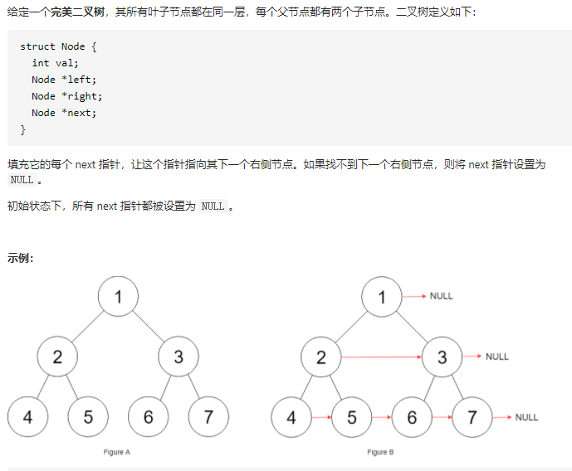

思路分析：
- 递归

- 递归的终止条件是什么
- 当前递归需要解决什么问题
- 当前递归需要给上层递归的返回值是什么

- 队列实现
根节点出队，其左右节点入队，并将根节点指向左右节点
类似于二叉树的层序遍历

